**O surgimento dos Podcasts: Influência e desenvolvimento do ciberespaço**

Leanderson Guedes Soares Da Silva - Graduando em Pedagogia pela Universidade do Estado do Rio de Janeiro.

**Resumo**

O PodDevir emerge como um espaço criativo que engloba os movimentos de pesquisa dos cotidianos, sendo inspirado por autores como Nilda Alves. Originado do EduCiber/UERJ (Grupo de Pesquisa Educação e Cibercultura), que tem como principal objetivo investigar como a Educação, a Cultura e a Comunicação podem fortalecer as práticas docentes em redes educativas, tanto no contexto formal quanto informal da universidade e da escola básica, contribuindo para a formação de professores na atual fase da cibercultura. Com o intuito de compreender a importância dos Podcasts no cotidiano e como essa construção influenciou no desenvolvimento da minha iniciação científica, utilizamos a metodologia da ciberpesquisa-formação (Santos, Josso) em conjunto com os estudos sobre cibercultura e ciberespaços (Pierre Lévy).

Palavras-chave: Podcast, Cibercultura, Ciberespaço, Cotidianos.

**Resumo Expandido**

Neste resumo expandido, relatarei minha experiência como bolsista de iniciação científica, cujo objetivo é investigar como a Educação, a Cultura e a Comunicação podem fortalecer as práticas docentes em redes educativas, tanto no contexto formal quanto informal da universidade e da escola básica, contribuindo para a formação de professores na atual fase da cibercultura.

Meu primeiro contato com essa temática ocorreu por meio da construção do podcast PodDevir, que é uma produção coletiva do grupo de pesquisa EduCiber. Esse grupo, coordenado pela professora Rosemary dos Santos, está vinculado ao programa de pós-graduação em Educação da Uerj. Os principais participantes desse projeto são: Rosemary dos Santos (orientadora), Thayra Fernandes (mestranda), Adelia Araujo (aluna da turma de produção do conhecimento), Letícia Aires (doutoranda), Luana Carla (doutoranda), Yasmin Do Nascimento (mestre), Eduardo Campos (bolsista de iniciação científica FAPERJ) e Leanderson Guedes (bolsista de iniciação científica PIBIC).

Figura 1 - PodDevir Integrantes de sua criação.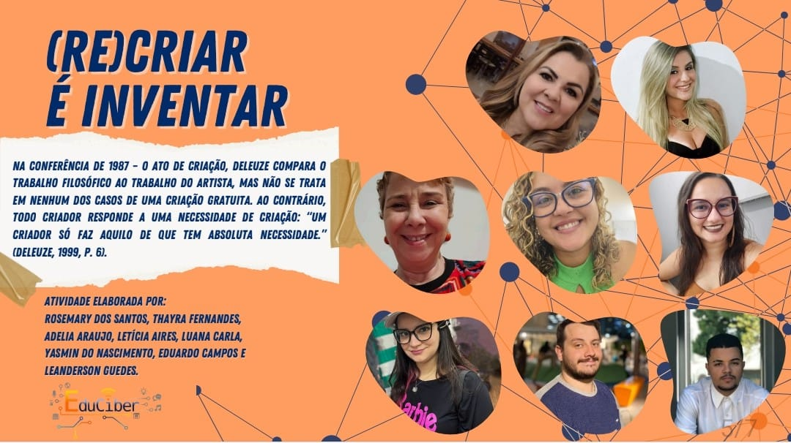

Fonte: Slide Seminário Nilda.

Nesta pesquisa, buscarei compreender como a criação e o desenvolvimento de podcasts influenciam nos ciberespaços e afetam o cotidiano da maioria da população.

Antes de abordarmos o tema dos podcasts, é importante observar o rádio analógico, seu precursor. O rádio começou a chegar às casas das pessoas na década de 1930. Em 1932, Getúlio Vargas sancionou uma lei que permitia a transmissão de propaganda pelas emissoras, impulsionando seu crescimento. As empresas começaram a investir e os aparelhos de rádio se tornaram mais acessíveis. Nas emissoras, a música popular e os programas de entretenimento ganharam destaque. Mesmo diante das dificuldades, educadores e radialistas perceberam o potencial do rádio como ferramenta de ensino, especialmente considerando que 65% da população era analfabeta naquela época. Pedro Vaz detalha que "apresentadores começaram a ler jornais e revistas, começaram a dar aulas, principalmente na Rádio Sociedade do Rio de Janeiro". O rádio se tornou o meio mais importante para integrar as regiões e disseminar informações no Brasil.

Assim, desde sua criação, o rádio tem sido uma das formas mais poderosas de mídia, conectando pessoas de diferentes origens e culturas. Ao longo dos anos, desempenhou um papel fundamental na vida das pessoas, fornecendo informação, entretenimento e um senso de comunidade.

Com o passar do tempo, a cibercultura emergiu como a cultura contemporânea moldada pelo uso das tecnologias digitais em rede, tanto no ciberespaço quanto nas cidades. como é dito por Santos (2011) somos, cada um de nós, uma rede de subjetividades formada nos tantos contextos cotidianos de que participamos. Ou seja, cada conhecimento incorporado, emerge sempre enredado em cada um de seus sujeitos culturais. Ou seja, em sua fase atual a cibercultura, caracteriza-se pela convergência de dispositivos e redes móveis, como laptops, celulares e mídias locativas, e pela emergência de artefatos culturais que estruturam redes sociais no ciberespaço e nas cidades. Trata-se de algo diferente de qualquer coisa que a humanidade já tenha experimentado, devido ao advento da Internet. Surgiram práticas específicas e inovadoras, bem como formas de se comunicar e interagir com os outros. Chamamos essas formas específicas de interação de cibercultura e suas várias derivações. O simples uso de computadores foi o suficiente para que os seres humanos começassem a desenvolver abordagens específicas para resolver seus problemas. Portanto, é importante destacar, como mencionado anteriormente, o quanto essa cultura difere, por exemplo, do uso da telefonia ou da invenção da imprensa. As interações entre humanos e computadores criam situações inéditas e exigem o desenvolvimento de novos signos sociais. Até pouco tempo atrás, conversar com um dispositivo móvel e perguntar as horas ou como chegar a um determinado local pareceria loucura. Mas esses desenvolvimentos já fazem parte de nossas vidas. "Não há uma tecnologia especial para o aprendizado. A melhor tecnologia é o compartilhamento de conhecimento entre os estudantes. O aprendizado é algo que faz parte desta escola social." - Pierre Lévy. O autor dialoga com a cibercultura ao apresentar o ser humano diante de uma vasta quantidade de conhecimento, tornando-se necessário escolher, selecionar e filtrar as informações, a fim de organizá-las em grupos e comunidades que possibilitem a criação de um ambiente de troca e compartilhamento de ideias e interesses, proporcionando a oportunidade para o surgimento de novos conhecimentos e uma inteligência coletiva. Com o avanço dessas teorias, surge o ciberespaço, que, segundo Lévy (1998), refere-se ao "universo das redes digitais como um lugar de encontros e aventuras, um terreno de conflitos mundiais, uma nova fronteira econômica e cultural" (p. 104). O autor complementa que o ciberespaço está conectado a diversas formas de tecnologia que possuem habilidades para criar, gravar, comunicar e simular (Lévy, 1998). Dessa forma, esse espaço se caracteriza como um local de conhecimento, uma cidade de signos, uma forma de difusão da comunicação e do pensamento dos coletivos humanos.

Refletindo sobre a importância de um meio ciber de comunicação que proporcione a criação e disseminação de novos conhecimentos, podemos direcionar nosso olhar para o Podcast. Segundo Foschini (2018), o Podcast é uma forma rápida de distribuir sons pela internet, sendo um neologismo que combina as palavras "iPod", o tocador de arquivos digitais de áudio da Apple, e "broadcast", que significa transmissão em inglês. Criado no ciberespaço, o Podcast consiste em vários programas ou episódios, semelhantes a uma série. Os arquivos são hospedados em um endereço na internet e, através do download, chegam ao computador pessoal ou tocador. É possível baixar o arquivo no computador, iPod, celular ou PDA (computador de mão), para ser ouvido posteriormente. Observa-se que essa nova forma de comunicação está associada a uma mudança de comportamento: ouvir programas obtidos na rede no momento e local mais conveniente. A pessoa pode ouvir, em um esquema personalizado de acordo com seu desejo e necessidade, um programa de rádio, um caso, uma entrevista ou até mesmo uma aula. Ela escolhe entre as inúmeras vozes que se manifestam ao redor do mundo, contando histórias, trazendo notícias, fazendo piadas e aguardando sua audiência. E o melhor de tudo, quase sem custo, prometendo momentos agradáveis independentemente do local.

Em decorrência dos aspectos mencionados anteriormente, optei por redigir em primeira pessoa como uma escolha e posicionamento político, visto que compreendo que o pesquisador está imerso no processo de pesquisa.

Como bolsista de iniciação científica do grupo Educiber, sob a orientação da Professora Doutora Rosemary Dos Santos, participei de todas as etapas do projeto PodDevir, que investiga como a Educação, a Cultura e a Comunicação podem potencializar práticas docentes em redes educativas, tanto no contexto formal quanto informal da universidade e da escola básica, contribuindo para a formação de professores na atual fase da cibercultura.

O referido Podcast foi concebido com a finalidade de ser apresentado no seminário da Nilda Alves. Em seu primeiro episódio, planejamos realizar uma "conversa" com o grupo fora da sala de aula, utilizando trechos de diálogos do grupo em seus canais de comunicação e tecendo um diálogo embasado em teorias de Deleuze.

O processo criativo desempenhou um papel fundamental, ocorrendo por meio da organização de ideias, sugestões, definição da divisão de tarefas, elaboração de roteiro, edição, gravação, construção dos slides e realização de reuniões para alinhamento de perspectivas, entre outros detalhes. Esse processo foi excepcional para a criação do Podcast.

Além disso, a participação na disciplina de produção de conhecimento foi essencial, pois adotou-se uma abordagem dialógica e híbrida, explorando os processos educacionais, identidades culturais e conhecimentos locais. Foram utilizadas fontes plurais de conhecimento, incluindo leituras, vídeos, podcasts, filmes, entre outros, para compreender os sentidos produzidos pelos sujeitos em diversos espaços de pertencimento e identidade. As aulas foram conduzidas de forma dialogada, incentivando a participação ativa dos alunos e combinando diferentes perspectivas e fontes de conhecimento.

**Referências**

DELEUZE, Gilles; GUATTARI, Félix. Mil platôs. Rio de Janeiro: Editora 34, v. 1, 1996.

SANTAELLA, Lucia. Navegar no ciberespaço: o perfil cognitivo do leitor imersivo. São Paulo: Paulus, 2004.

SANTOS, Rosemary dos. A tessitura do conhecimento via mídias digitais e redes sociais: itinerâncias de uma pesquisa-formação multirreferencial. Rio de Janeiro, 2011. 232f. Dissertação (Mestrado em Educação) – Faculdade de Educação, Universidade do Estado do Rio de Janeiro.

CONCEIÇÃO, Kaliandra Maria; CAMPOS, Cazimiro de Sousa. O PODCAST COMO FERRAMENTA AO ENSINO: implicações e possibilidades educativas. O PODCAST COMO FERRAMENTA AO ENSINO: implicações e possibilidades educativas, Conedu, ano 1, v. 1, n. 1, 15 out. 2020. Educação, p. 1-6. Disponível em:<https://editorarealize.com.br/editora/anais/conedu/2020/TRABALHO_EV140_MD4_SA19_ID5360_26092020221728.pdf>. Acesso em: 28 maio 2024.

MINISTÉRIO DAS COMUNICAÇÕES (Brasil). Gov.br (ed.). Rádio no Brasil: há mais de 100 anos criando e contando histórias. In: MINISTÉRIO DAS COMUNICAÇÕES (Brasil). Gov.br (org.). Rádio no Brasil: há mais de 100 anos criando e contando histórias. 1. ed. Gov: Governo federal, 25 set. 2021. 1. Disponível em:<https://www.gov.br/mcom/pt-br/noticias/2021/setembro/radio-no-brasil-ha-mais-de-100-anos-criando-e-contando-historias>. Acesso em: 28 jul. 2024.

SANTOS, Edméa. Pesquisa-formação na cibercultura. Teresina: EDUFPI, 2019. E-book Kindle.

MACEDO, Roberto Sidnei. Pesquisa-Formação/Formação-Pesquisa: criação de saberes e heurística formacional. Campinas: Pontes Editores, 2021.